Моя проверенная техника выбора компаний для инвестирования

1. Иду на сайт с инвестиционными идеями [invest-idei.ru](https://invest-idei.ru/), чтобы самому не делать первичный отбор акций, а уже ознакомиться с имеющимися рекомендациями.
2. Ищу интересные варианты вложений в компании, о которых что-то знаю и понимаю.
3. После того, как нахожу интересную компанию, иду на сайт [Smart-Lab](https://smart-lab.ru/). Это сообщество трейдеров и инвесторов. Там выкладывают много всего, но меня интересует только информация по определённой компании. Её нахожу через поиск.
4. Читаю обзоры и мнения других людей. Смотрю, что они там пишут. Если мнение сугубо положительное, просто беру это на заметку. Если строго отрицательное, возвращаюсь к пункту №1.
5. Затем иду на сайт [Тезис](https://tezis.io/) и [Smart-Lab](https://smart-lab.ru/q/shares_fundamental/), чтобы посмотреть мультипликаторы компании. Составляю своё мнение об этой компании.
6. Иногда пользуюсь сайтом [e-disclosure.ru](https://www.e-disclosure.ru/), чтобы узнать ту или иную информацию по компании. Это сайт по раскрытию корпоративной информации. Все компании, которые торгуются на фондовой бирже, должны делиться корпоративной информацией.
7. Если нужно, открываю годовой/квартальный отчёт компании и ищу цифры, которые необходимы для принятия решения. Но такое бывает нечасто.
8. Открываю график на сайте [ru.investing.com](https://ru.investing.com/), ищу линии поддержки и сопротивления. Сейчас хочу чуть больше прокачаться в техническом анализе и видеть на графике больше информации.
9. На этом шаге в голове уже формируется представление по акции. Я принимаю для себя решение: стоит её покупать или нет. И если стоит, по какой цене?
10. Открываю терминал у брокера и выставляю приказ на покупку.

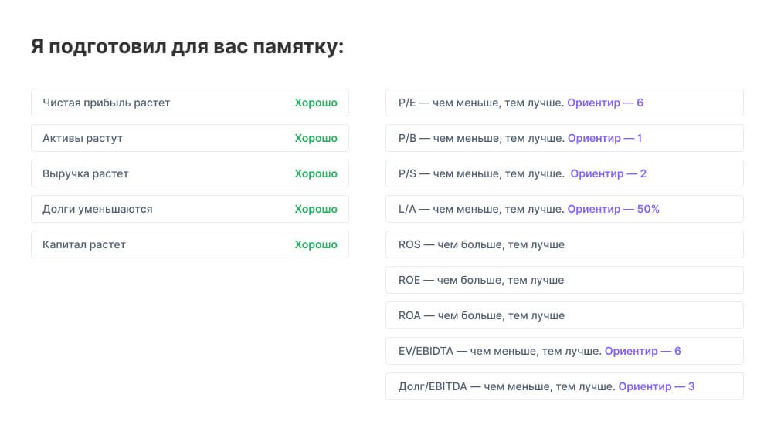

### **Пошаговый алгоритм оценки компаний:**

* Нашли компанию в которую потенциально хотите вложиться;
* Зашли на сайт [Тезис](https://tezis.io/) и [Smart-Lab](https://smart-lab.ru/q/shares_fundamental/);
* Посмотрели на динамику основных показателей компании и ее мультипликаторов;
* Сравнили мультипликаторы с ориентиром;
* Оценили другие компании из сектора, чтобы понимать, какие мультипликаторы характерны для этого сектора;
* По ходу сравниваете, насколько ваша компания эффективно работает по сравнению с конкурентами;
* У вас есть чёткая картинка о компании, в которую вы хотите вложиться, и вы понимаете, хороший или плохой это актив.

1 Урок

### **Про фундаментальный анализ**

Это углублённое изучение показателей компании и её отчётов, чтобы на основе этой информации прогнозировать будущую стоимость актива.

Давайте разбёрем, как это работает на примерах.

​**Компания №1:**

* Ежегодная прибыль — 1 000 000 рублей;
* Рыночная стоимость — 10 000 000 рублей.

​**Компания №2:**

* Ежегодная прибыль — 500 000 рублей;
* Рыночная стоимость — 10 000 000 рублей.

Вы приходите на рынок, и у вас на руках 10 000 000 рублей. Какую из этих компаний вам интереснее купить? Сейчас не углубляемся в дебри и работаем только с теми исходными данными, которые есть.

Какую компанию вы купите? Первую или вторую?

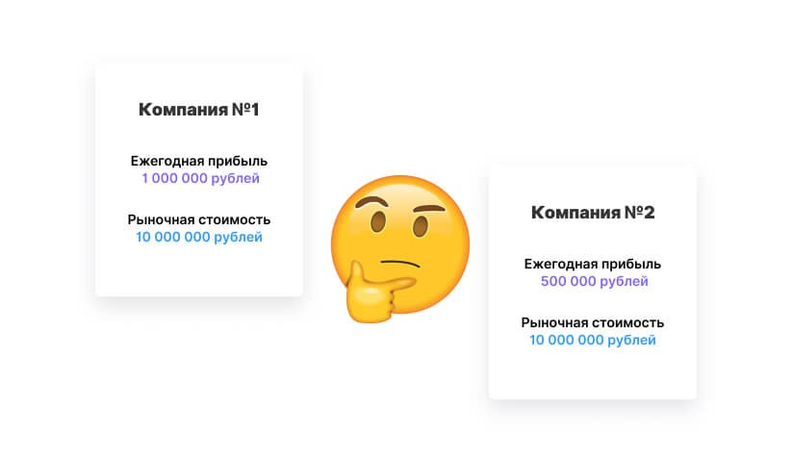

Ответ очевиден: компания №1. Она каждый год показывает прибыль 1 000 000 рублей. Это в 2 раза больше, чем у второй компании. Таким образом, вы за 10 лет отбиваете свои вложения.

Мы только что с вами провели самый простой фундаментальный анализ: вычислили показатель P/E для компаний из примера. Расшифровывается этот показатель как **price/earning или цена/прибыль.**

В нашем примере рассчитывается так: 10 000 000 / 1 000 000 = 10, то есть, окупаемость компании — 10 лет.

Средний P/E по российским компаниям, на текущий момент, **около 6,5**. Например, у акций Сбербанка ​P/E составляет 6,18. ​Это нам говорит о том, что Сбербанк за 6 лет заработает такую прибыль, которая равняется его текущей стоимости.

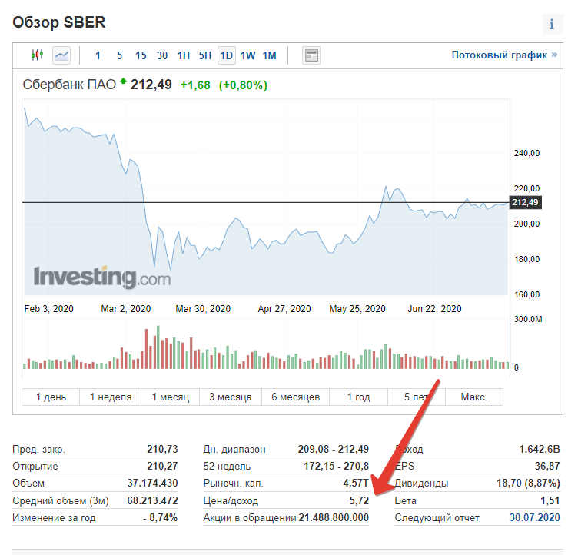

​Хорошо это или плохо? Сейчас объясню.

Показатель P/E очень сильно зависит от отрасли, в которой работает компания.

Есть отрасли, для которых характерны значения в районе 3, например, отрасль электроэнергетики. В частности, акции ФСК ЕЭС. Для неё P/E составляет 2,81, и это адекватный показатель. У компаний из этого сектора P/E небольшой.

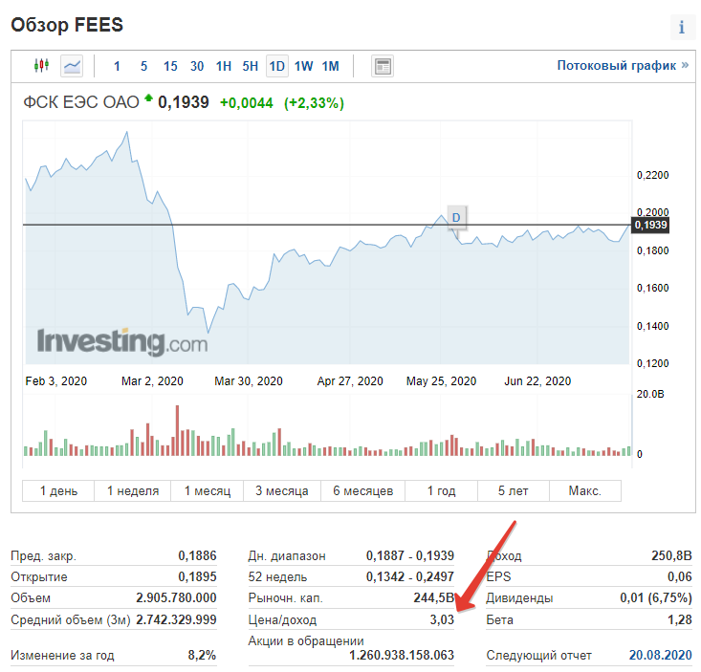

По американским компаниям средний P/E сейчас **около 25.**

Это один из самых простых показателей, который используется в фундаментальном анализе. Правильно такие показатели называть **мультипликаторы.**

Вот ещё несколько мультипликаторов:

* **P/BV** — отношение капитализации компании к балансовой стоимости акционерного капитала;
* **EPS** — показатель прибыли на одну акцию;
* **ROA** — показатель рентабельности активов.

В фундаментальном анализе нам нужно смотреть на мультипликаторы и отчётность компании. В зависимости от отрасли, тот или иной мультипликатор будет становиться более важным.

У Яндекса собственные средства и капитал небольшой — это IT-компания. Потратили на разработку приложения и зарабатывают на этом миллионы.

А у Газпрома капитал огромный, потому что им необходимо строить трубопроводы и заводы, чтобы зарабатывать деньги.

Правильно сравнивать компании из одного сектора экономики.

## ****Как выглядит путь фундаментальной оценки акций:****

1. Находите компанию, которую хотите рассмотреть для инвестирования;
2. Изучаете её мультипликаторы;
3. Смотрите на мультипликаторы в динамике: как они менялись за последние пару лет;
4. Сравниваете мультипликаторы и финансовую отчётность с другими компаниями в секторе, чтобы понять, как компания работает;
5. Углубляетесь в финансовую отчётность компании, чтобы понять, как компания планирует развиваться и какие у неё планы;
6. Исходя из этого, принимаете решение о том, какая справедливая цена для акции и будет ли она расти в долгосрочной перспективе. Если да — покупаете акцию. Если нет — ищете дальше.

Подведем краткий итог и обобщим то, о чём вы прочитали выше.

## С чего начать и что изучать?

Я придерживаюсь такого мнения: инвестор должен владеть основами фундаментального и технического анализа. Но углубляться стоит в фундаментальный анализ.

Потому что технический анализ — это психология рынка, про то, как себя ведут люди в моменте. Для долгосрочных инвестиций стоит рассматривать фундаментальный анализ.

Ещё один важный момент: будьте готовы потратить много времени на изучение темы инвестирования, потому что это целый океан. За 1 час невозможно дать объёмное представление. На этой странице рассказываю основу, которую должен знать и понимать каждый.

Выделите для себя бюджет в 30 000 рублей, которые потратите на обучение. Пусть это станет вашим первым вложением. Эти деньги вам вернутся и приумножатся. А полученными знаниями вы будете пользоваться всю оставшуюся жизнь и сможете уверенно увеличивать свой капитал.

*«Вкладывайтесь только в неотчуждаемую собственность – в головы свои и своих детей». © Моше Маймонид философ 12 века.*

Если у вас сейчас 100 000 рублей в кармане и планы сделать из них 500 000 рублей за год, это не про инвестирование. Это про казино.

**Забудьте о заоблачной доходности, если не хотите потерять все деньги:**

* **Бинарные опционы — это лохотрон**, а не инвестирование.
* Всякого рода пирамиды — тоже.
* Форекс — это **заработок для профессионалов**. Новичкам там делать нечего — потеряете деньги.

Поймите, я с вами в одной лодке и хочу сформировать у вас правильное представление о фондовом рынке.



Начните учиться этому сейчас и, я вас уверяю, вы проживёте жизнь лучше, чем 95% населения страны. Хотите на пенсии оказаться в тёплой стране и пить Пинаколаду из высокого стакана? Инвестирование в этом поможет.

Остался самый важный вопрос — как я сам определяю, стоит ли инвестировать в компанию? Рассказываю подробно...

## Моя проверенная техника выбора компаний для инвестирования

1. Иду на сайт с инвестиционными идеями [invest-idei.ru](https://invest-idei.ru/), чтобы самому не делать первичный отбор акций, а уже ознакомиться с имеющимися рекомендациями.
2. Ищу интересные варианты вложений в компании, о которых что-то знаю и понимаю.
3. После того, как нахожу интересную компанию, иду на сайт [Smart-Lab](https://smart-lab.ru/). Это сообщество трейдеров и инвесторов. Там выкладывают много всего, но меня интересует только информация по определённой компании. Её нахожу через поиск.
4. Читаю обзоры и мнения других людей. Смотрю, что они там пишут. Если мнение сугубо положительное, просто беру это на заметку. Если строго отрицательное, возвращаюсь к пункту №1.
5. Затем иду на сайт [Тезис](https://tezis.io/) и [Smart-Lab](https://smart-lab.ru/q/shares_fundamental/), чтобы посмотреть мультипликаторы компании. Составляю своё мнение об этой компании.
6. Иногда пользуюсь сайтом [e-disclosure.ru](https://www.e-disclosure.ru/), чтобы узнать ту или иную информацию по компании. Это сайт по раскрытию корпоративной информации. Все компании, которые торгуются на фондовой бирже, должны делиться корпоративной информацией.
7. Если нужно, открываю годовой/квартальный отчёт компании и ищу цифры, которые необходимы для принятия решения. Но такое бывает нечасто.
8. Открываю график на сайте [ru.investing.com](https://ru.investing.com/), ищу линии поддержки и сопротивления. Сейчас хочу чуть больше прокачаться в техническом анализе и видеть на графике больше информации.
9. На этом шаге в голове уже формируется представление по акции. Я принимаю для себя решение: стоит её покупать или нет. И если стоит, по какой цене?
10. Открываю терминал у брокера и выставляю приказ на покупку.

Вот такой мой алгоритм работы. Можете взять его за основу.

Сегодня вы получили общее представление об инвестриовании. Согласен, это не самое интересное, но это необходимые базовые знания. А вот второй урок будет гораздо интереснее. Будет больше практики и навыков.

2 Урок